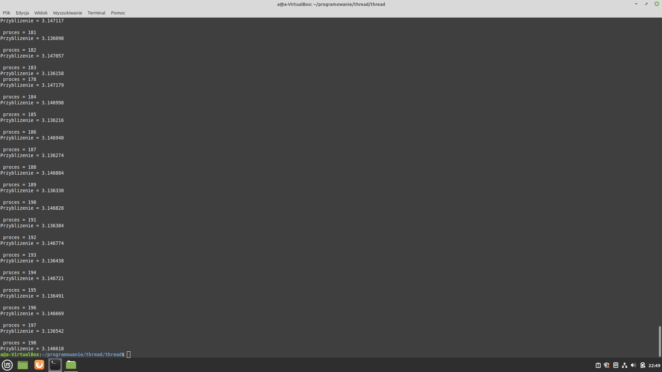

Przykład działania programu dla 200 wątków.

Wyniki w wyniku wywołania programu z większa ilością procesów zbliża się do wartości pi.